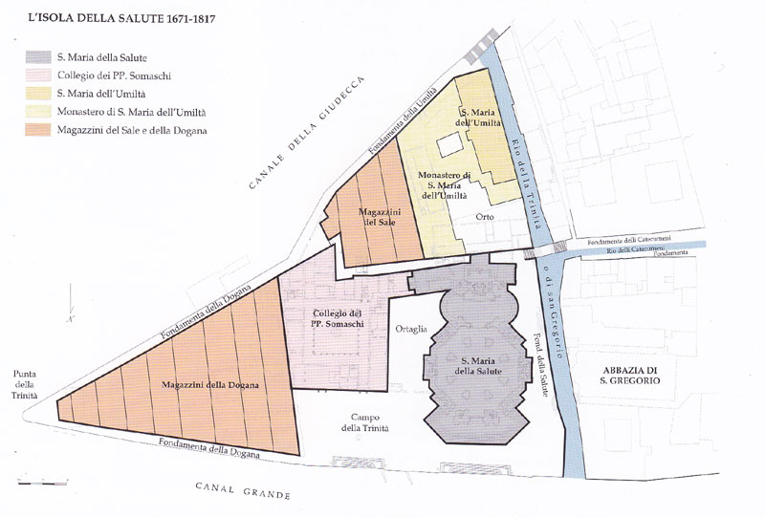
L’isola della Salute tra il 1671 e il 1817: ipotesi restituiva

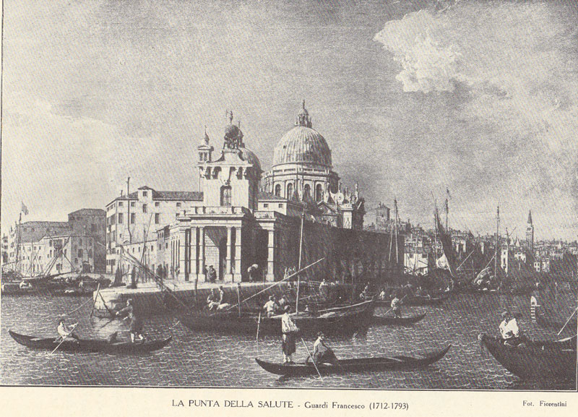

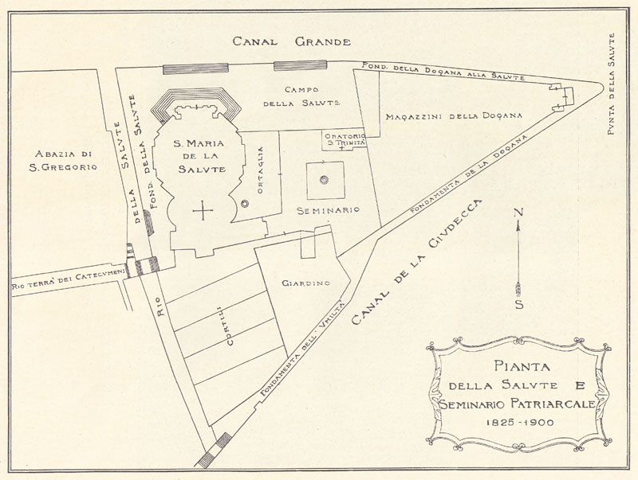

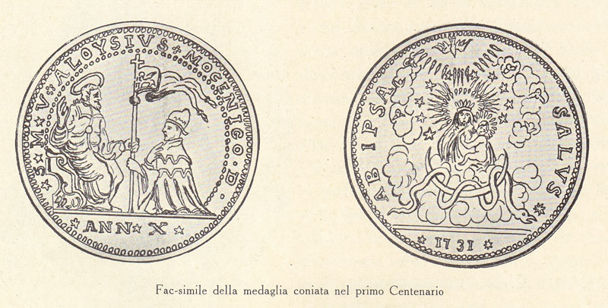

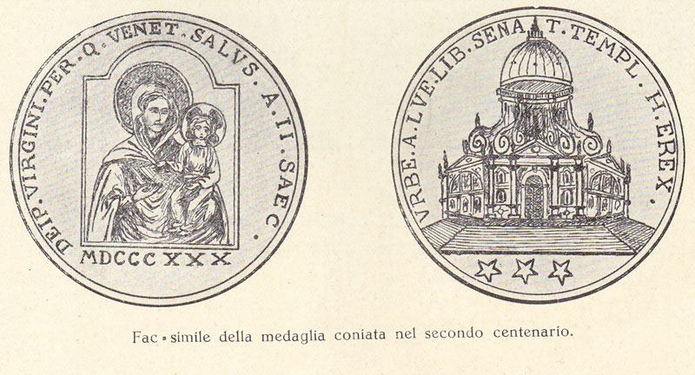

Sulla porta del Tempio,
scritta a grandi caratteri si leggeva l’iscrizione, dettata dal Canonico
Gianantonio Meschini,
che fu somasco fino alla soppressione del 1810:

B. M. V.
SALUTIFERAE

QUOD TEMPLO ET S. C. VOTO
URBEM A PESTE

AD DUO SAECULA LIBERAVERIT
MUNICIPES AC PLEBS
IMMORTALES GRATIAS AGUNT
A. MDCCCXXX.
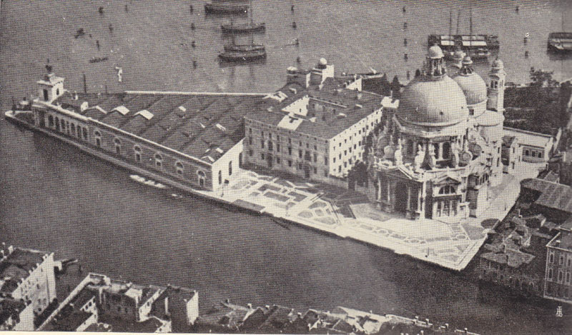

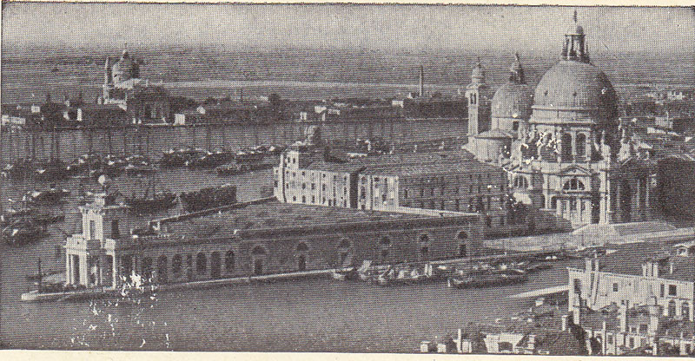

La lanterna della cupola maggiore

